**COLOQUE AS CENAS EM ORDEM**

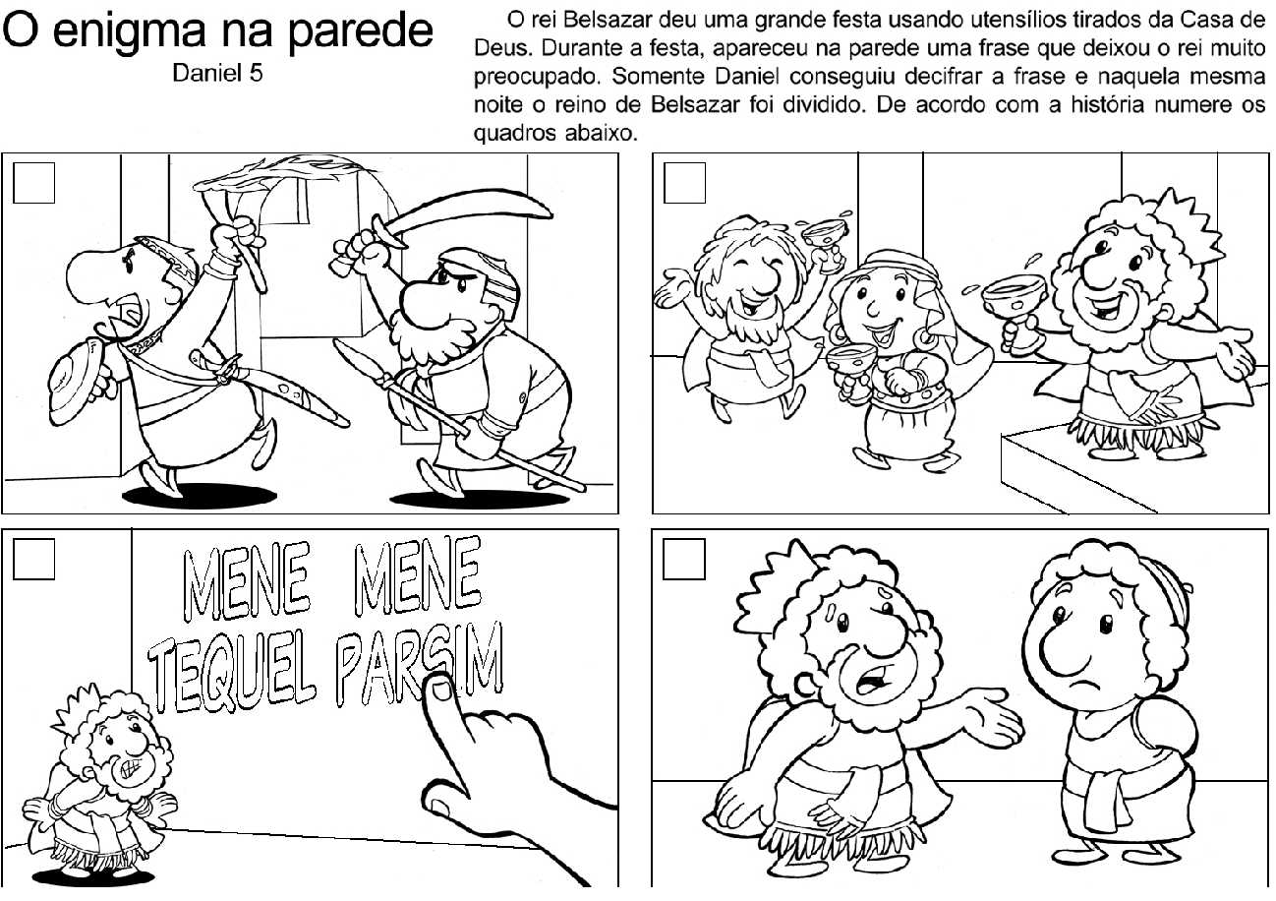

**Versículo para uso na EBD**

"Eu sou o Senhor; este é o meu nome!  
Não darei a outro a minha glória  
nem a imagens o meu louvor.   
[Isaías 42:8](https://www.bibliaon.com/versiculo/isaias_42_8/)



**DANIEL E A ESCRITURA NA PAREDE  
DAMIEL CAP; 5**

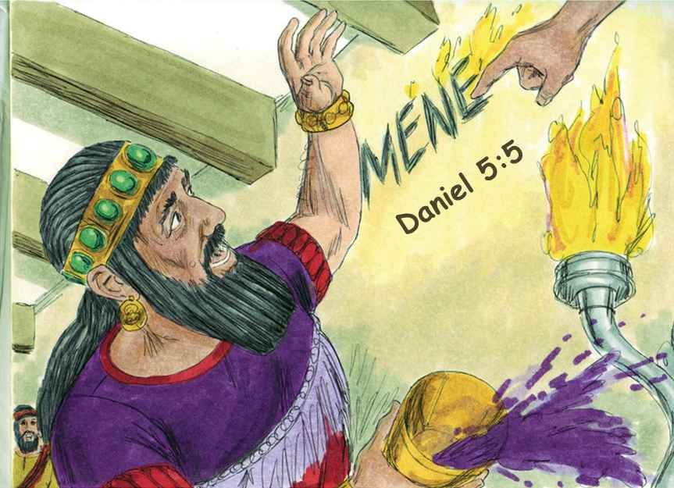



29

**RECORTAR E BRINCAR**

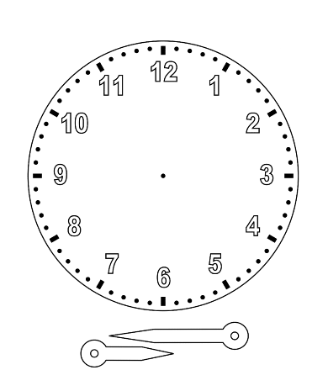

**DANIEL E A ESCRITURA NA PAREDE  
D** **AMIEL CAP; 5**

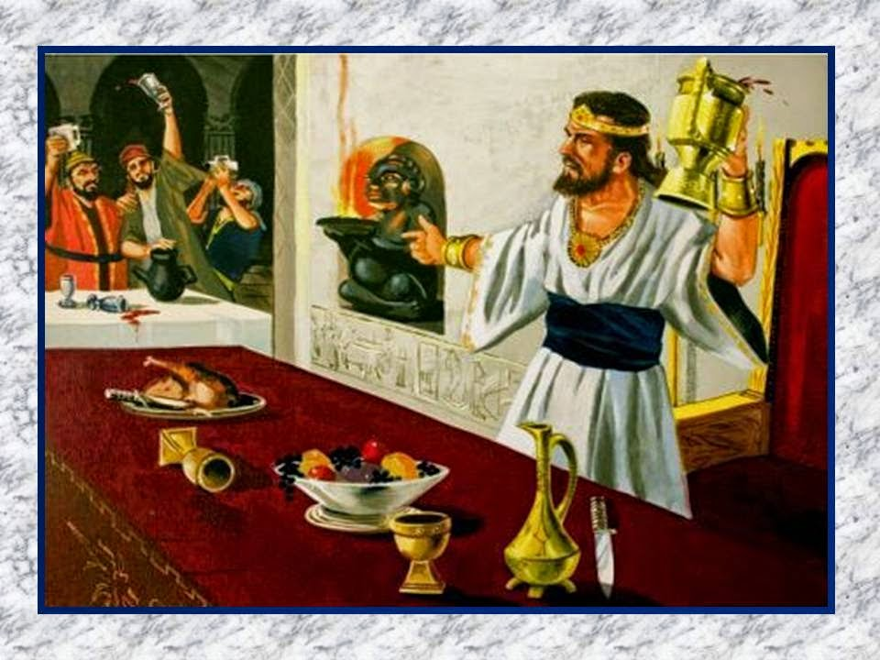 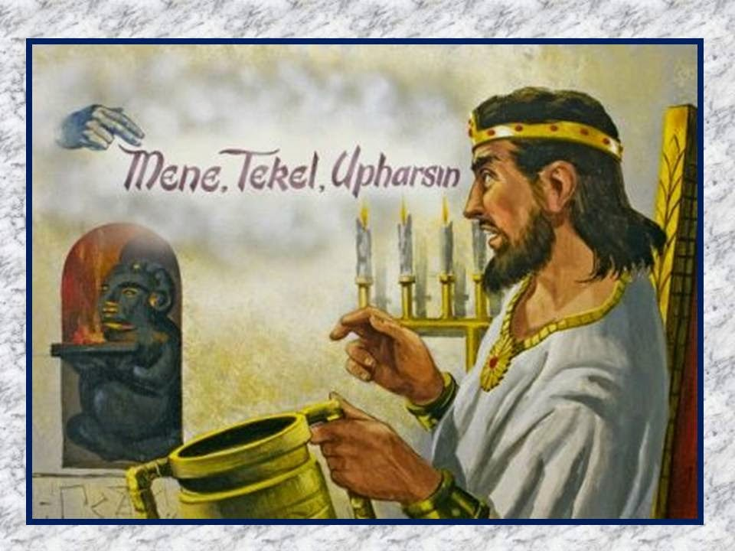 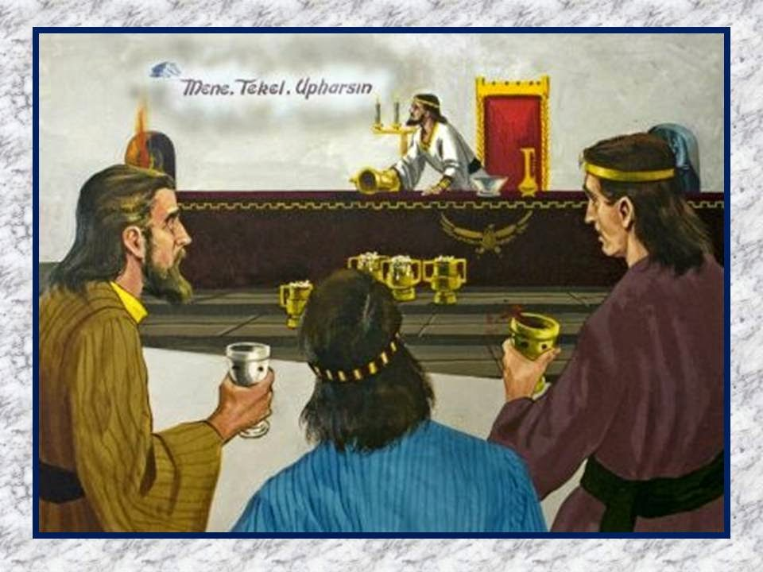 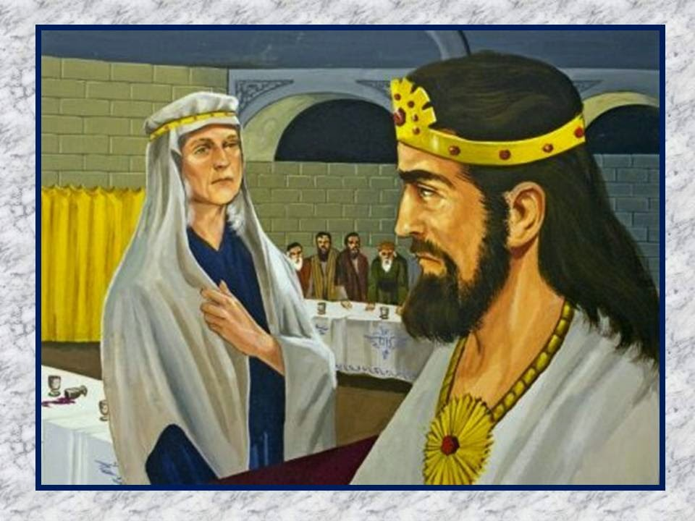 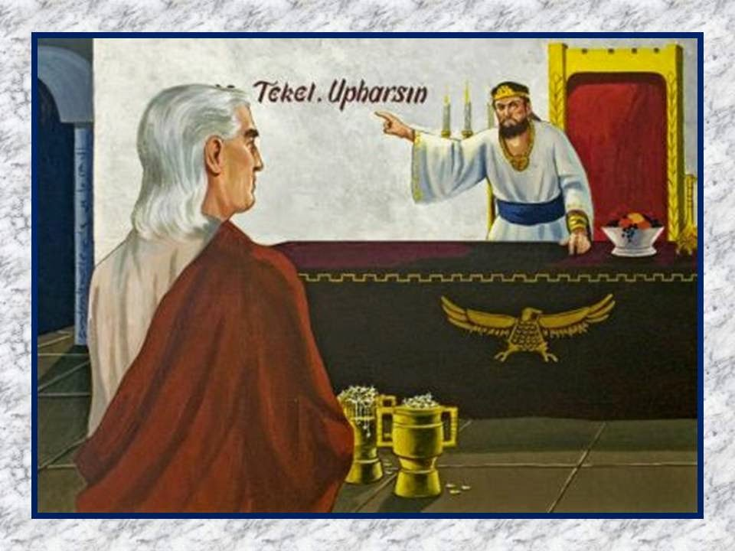 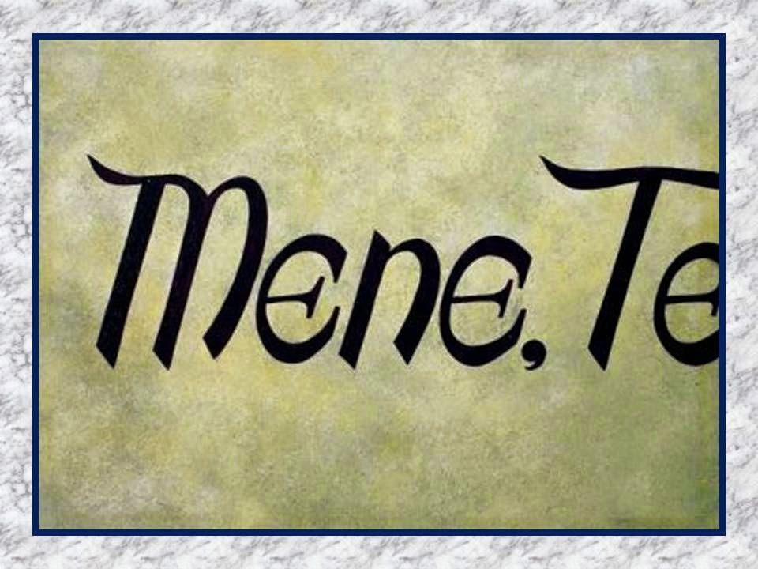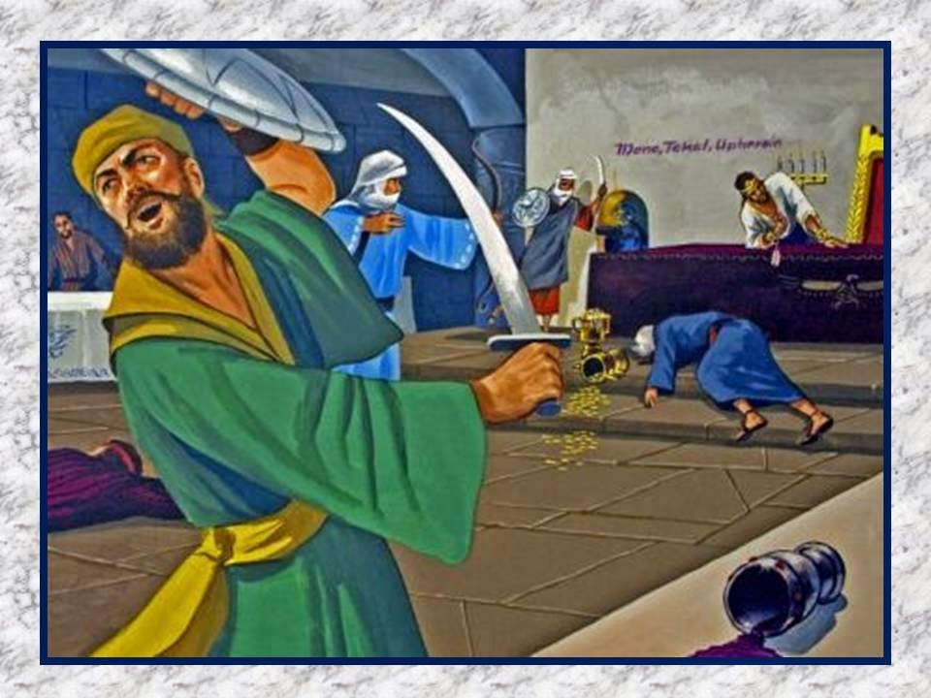 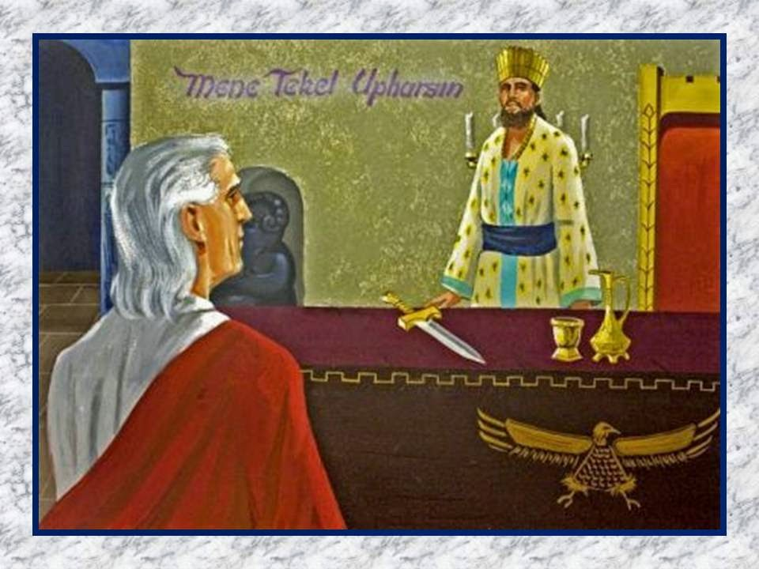

**15**

**2**

**Belsazar e a escritura na parede**

Ocorreu que o rei Belsazar deu um grande banquete a mil dos seus senhores, e bebeu vinho na presença dos mil. Havendo ele provado o vinho, mandou trazer os vasos de ouro e de prata, que Nabucodonosor, seu pai, tinha tirado do templo que estava em Jerusalém, para que bebessem neles o rei, os seus príncipes, as suas mulheres e concubinas.

Então trouxeram os vasos de ouro, que foram tirados do templo da casa de Deus, que estava em Jerusalém, e beberam neles o rei, os seus príncipes, as suas mulheres e concubinas. Não somente beberam o vinho, mas deram louvores a outros deuses de ouro, de prata, de bronze, de ferro, de madeira, e de pedra.

De acordo com as escrituras, na mesma hora apareceram uns dedos de mão de homem, e escreviam, defronte do castiçal, na parede do palácio real; e o rei via a parte da mão que estava escrevendo. Diante disso, o semblante do rei mudou, e os seus pensamentos passaram a estar confusos. Ele gritou com força, que se introduzissem os astrólogos, os caldeus e os adivinhadores e ainda os sábios da babilônia que, qualquer que lesse este escrito, e o declarasse a sua interpretação, seria vestido de púrpura, e traria uma cadeia de ouro ao pescoço e, no reino, seria o terceiro governante.

Então entraram todos os sábios do rei, mas não conseguiram ler o escrito, nem interpretar para o rei o que dizia a frase na parede. Por causa disso o rei Belsazar perturbou-se mais ainda.  A rainha, por causa do que se passava o rei, disse a ele que havia no reino um homem, no qual havia o espírito dos deuses santos e nos dias de teu pai (Nabucodonosor) se achou nele luz, e inteligência, e sabedoria, como a sabedoria dos deuses o constituiu mestre dos magos, dos astrólogos, dos caldeus e dos adivinhadores.

**COPIE NO QUADRO AS PALAVRAS ABAIXOE FORME A FRADE**

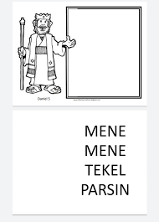

**1414**

**3**

Continuação

Este homem que servia ao Deus altíssimo era Daniel. Um homem íntegro de espírito excelente, e com grande conhecimento, entendimento, capaz de interpretar sonhos e explicar enigmas, e resolver dúvidas. E foi o próprio rei Nabucodonosor que mudou o nome de Daniel para Beltessazar.

(A semelhança de nomes: Belsazar era o filho do rei Nabuconosor. Já Beltessazar foi a forma com que Daniel passou a ser chamado pelo rei Nabuconodosor).

Daniel foi chamado à presença do rei, disse que ouviu dizer de sua capacidade e sábios e astrólogos de todo reino não conseguiram interpretar aquelas palavras. E se caso o fizesse seria o terceiro governante. Então Daniel recusou a oferta de ser o terceiro governante ou qualquer retribuição, e sem receber nada em troca o faria saber a interpretação.

Disse ainda que Deus, o Altíssimo, deu a Nabucodonosor o reino, mas quando o seu coração se exaltou, e o seu espírito se endureceu em soberba, foi derrubado do seu trono real, e passou dele a sua glória. E tu, Belsazar, que é seu filho, não se humilhou o teu coração, ainda que soubeste tudo que houve com teu pai. Tirou do templo objetos do Senhor e louvou a outros deuses, e beberam vinho. Então, do próprio Deus foi enviada aquela parte da mão, que escreveu este escrito: Mene, Mene, Tequel, Parsim.

* **Esta é a interpretação:**

Mene: Contou Deus o teu reino, e o acabou.

Tequel: Pesado foste na balança, e foste achado em falta.

Parsim: Dividido foi o teu reino, e dado aos medos e aos persas.

Então mandou Belsazar que vestissem a Daniel de púrpura, e que lhe pusessem uma cadeia de ouro ao pescoço, e proclamassem a respeito dele que havia de ser o terceiro no governo do seu reino. Naquela noite foi morto Belsazar, rei dos caldeus. E Dario, o medo, ocupou o reino, sendo da idade de sessenta e dois anos.

**VAMOS PINTAR**

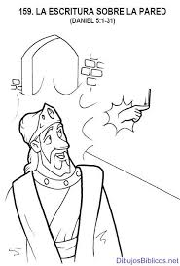

13

4

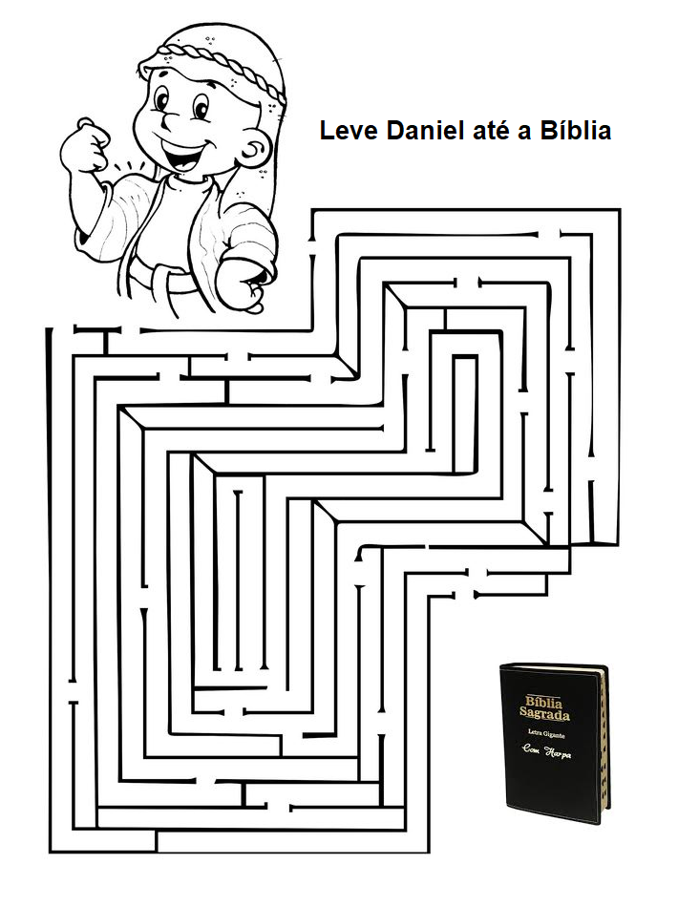

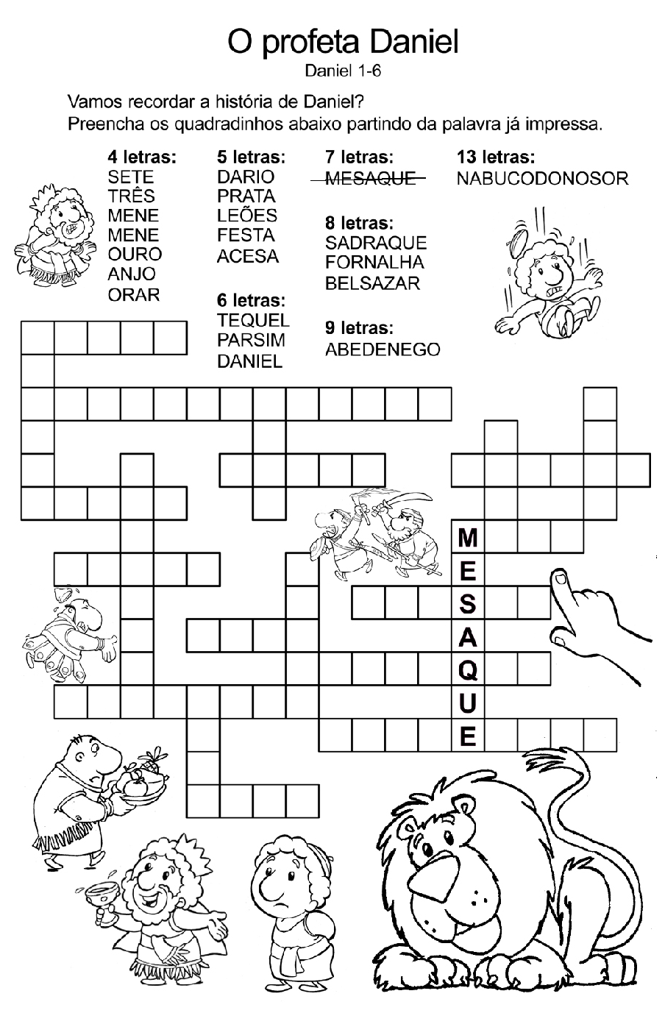

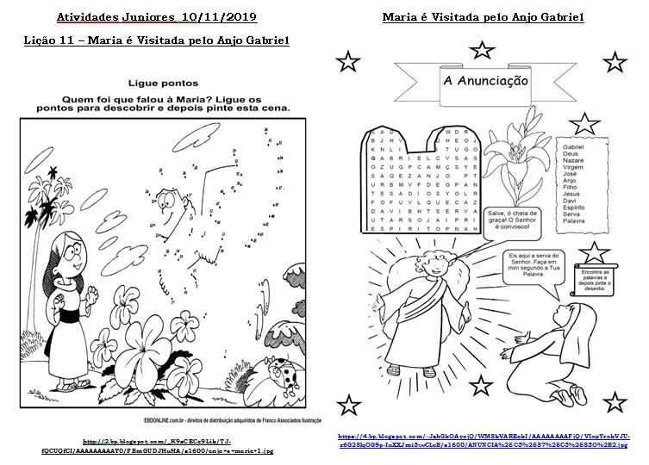

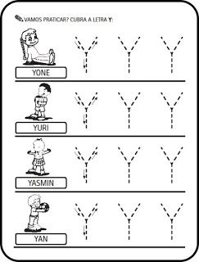

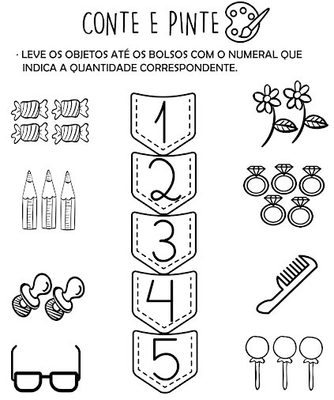

5

12

**11**

**6**

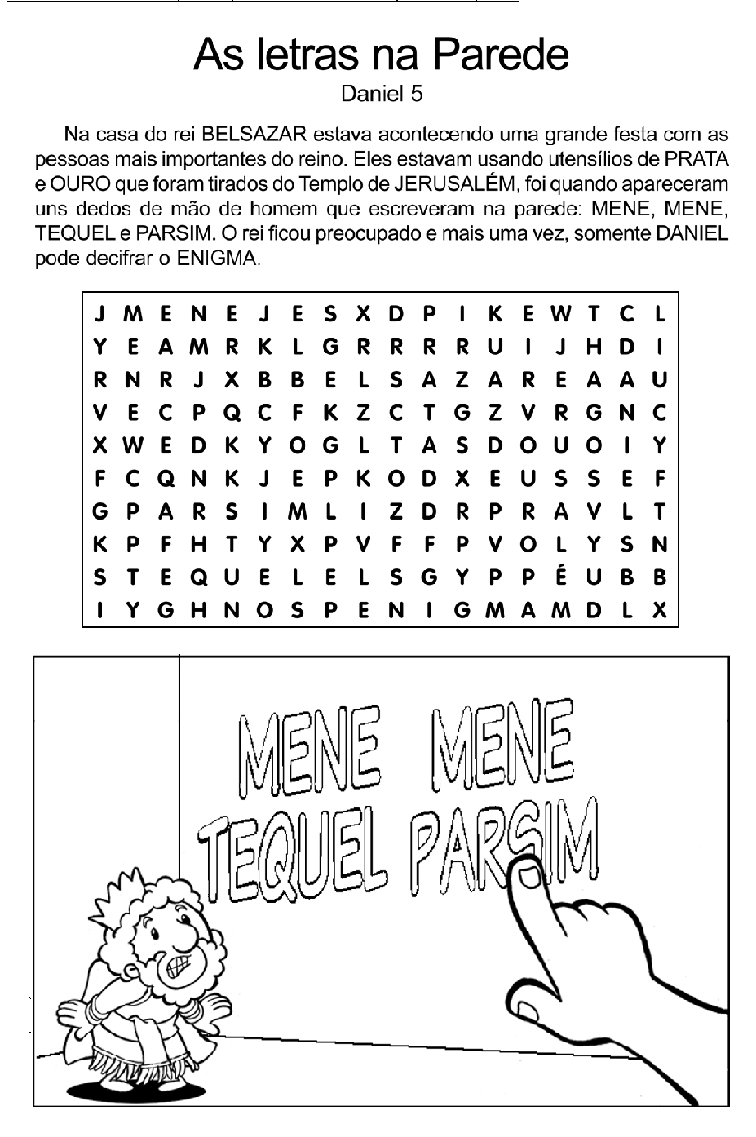

**ENCONTRE OS 7 ERROS**

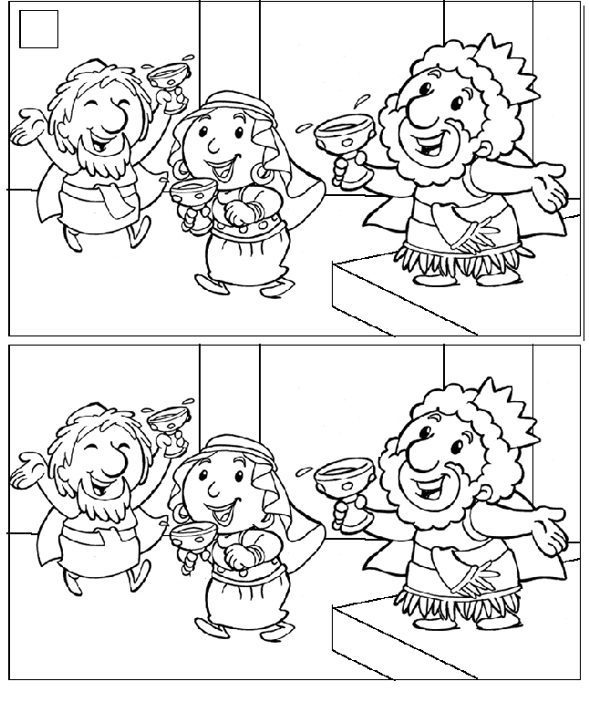

**10**

**7**

**VAMOS COLORIR**

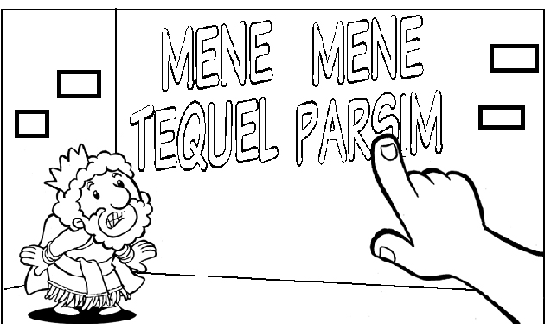

9

8